[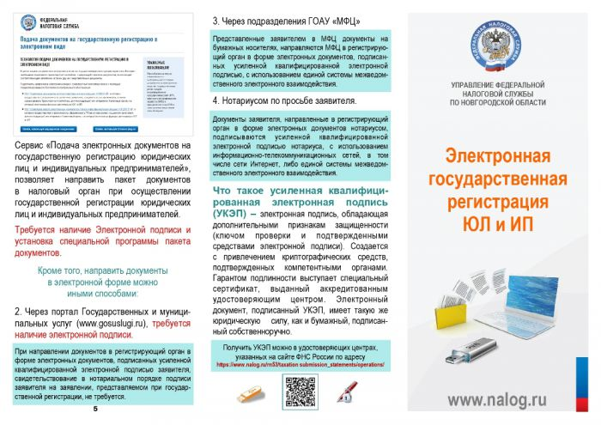](http://adm-migol.ru/tinybrowser/fulls/images/novosti/2019/03/buklet_gosreg_page-0001.jpg)

[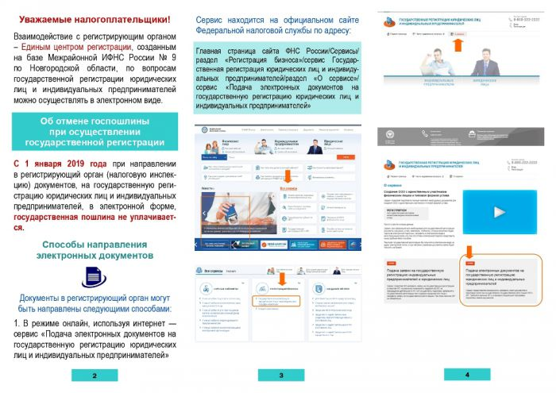](http://adm-migol.ru/tinybrowser/fulls/images/novosti/2019/03/buklet_gosreg_page-0002.jpg)

[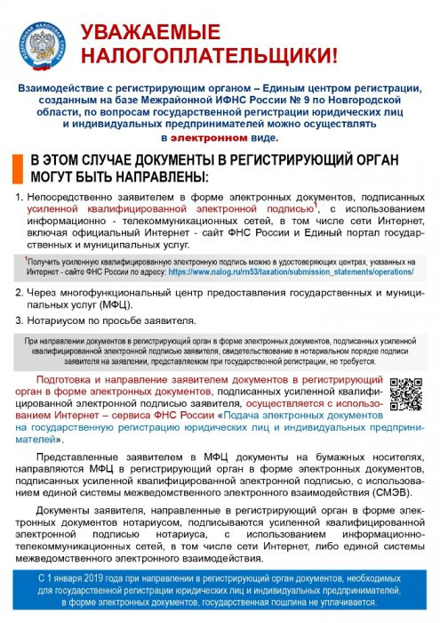](http://adm-migol.ru/tinybrowser/fulls/images/novosti/2019/03/list_el_reg_ip_yul_page-0001.jpg)

[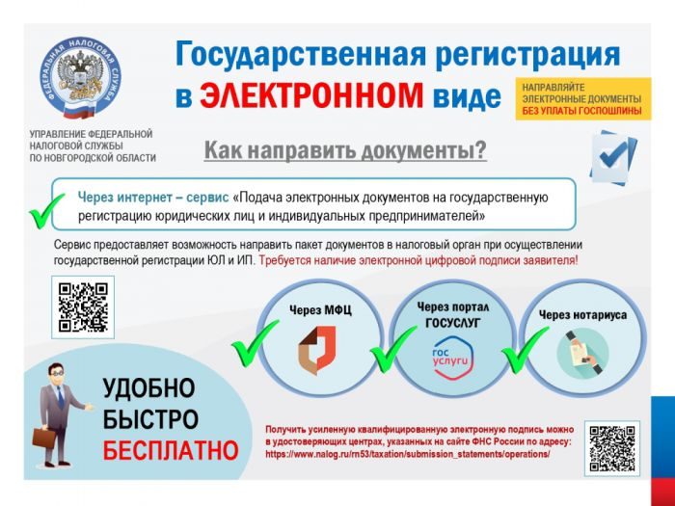](http://adm-migol.ru/tinybrowser/fulls/images/novosti/2019/03/pl_gosregistraciya_page-0001.jpg)